Pensamiento nacional latinoamericano

Profesor: Ernesto Dufour

Aprobación:
1º parcial libro abierto
2º Tp grupo de 5
3º Metodología → lectura y escritura guiada

Razón pura: El aprender por el conocimiento
Razón real: El aprender para solucionar problemas

pensamiento nacional != “superioridad” a otras naciones

(pensamiento propio/ nuestro)

Matriz de pensamiento campos:

- Revisionado histórico
- Revalorizacion de la cultura popular
- La resignificacion de América latina

Matriz de pensamiento para-academica, ninguneada

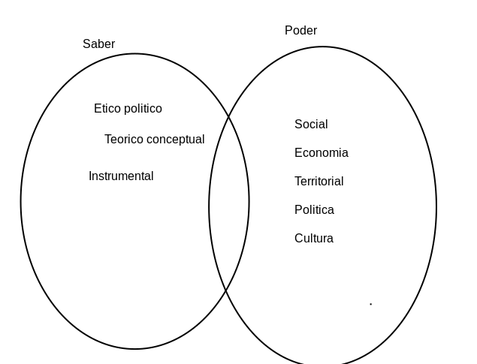

Método de Internacionalización de las ideas principales

Las ideas políticas varían dependiendo de contexto temporal y físico, es decir no es lo mismo un comunista en Francia, que en Argentina, que en Angola

Inglaterra reemplaza a España en el poder mundial, ante las revoluciones.

Semicolonia, no somos un país independiente desde 1816, dejamos de ser una colonia para ser una colonia.
Las semicolonias son países formalmente independientes, pero en la practica real y concreta del nuevo poder emergente.

Colonización cultural y pedagógica

Balcarizacion

Cuestión nacional y resuelta

El máximo común divisor son los británicos

Según el autor América Latina es una nación inconclusa, mutilada. Dice que es subdesarrollada porque estamos divididos.

Semi colonia

Somos un país porque no pudimos ser una nación, y fuimos argentinos porque fracasamos en ser Americanos.

Minería: unidad clave de la América colonial

Debate de como organizar estos países que se revelan, que heredan? Que les deja España? Una nación o un estado.

Tendencias coloniales de América Latina:

- La fragmentación (América Latina heredo de su independencia la división, no pudimos construir los Estados Unidos del Sur, ni tampoco las provincias unidas del sur)
- Dependencia (siempre fuimos dependientes, sub-colonia. No solo economica si no que tambien social y cultural)
- Desigualdad
- Modelos de crecimiento elegidos. (muchas veces fueron modelos de crecimiento que no implicaron desarrollo) (dos modelos que truncaron la evolucion)
  - Regalando naturaleza
  - Explotando mano de obra_
- Débil gobernabilidad (siempre muchas dificultades para lograr sistemas politicos estables que dieran equilibro y que pudieran resolver tensiones internas)
- Herencia discriminatoria (tanto de raza como genero)

Amelia Podetti

Lectura aberrante: Atribuye sentidos que el texto no dice (la lectura de un texto que encuentra sentidos donde no existen)
Lectura ingenua: Llega a leer lo que el texto realmente dice

Hay que hacerlo en voz pasiva, es decir como si uno mismo fuera el autor, tenemos que parafrasear usando palabras claves y conceptos principales pero con tu propia redaccion.

Persona materialista vs persona de lo sagrado/lo miticos

- Periferia
- Universal desde América
- Tgdo irrupcion de América

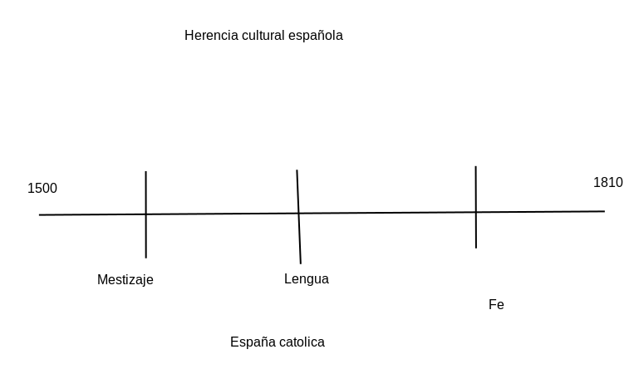

El mestizaje para el pensamiento clásico conservador es malo porque degrada a la raza blanca y para el pensamiento libertador o revolucionador el mestizaje es malo porque es un intento de blanqueamiento

Manuel Ugarte dice somos negros somos blancos somos indios, somos lo que somos y no queremos ser otra cosa. El tercer punto de vista acepta lo que es como es, sin ser bueno ni malo, sin ser un intento de dominación ni una degradacion

Periferia: América fue el ultimo lugar del mundo donde llego la poblacion, america salvo el catolicismo de transformarse en una herramienta de poder. Desde amercica se ve mejor el mundo.

La derrota de españa derivo en el ateismo e individualismo

El romanticismo, el barroco, etc no hubiera sido posible sin el descubrimiento de America, Europa no descubre America descubre el mundo. Sin embargo ellos no se dan cuenta de el gran efecto que tuvo la aparicion de América.
z

19/9

Cosmovision teocentrica: el saber sale de la revelación
Cosmovision antropocentrica: el saber sale de la razon

Consmovision antropocentrica

Racionalismo

Descartes , 1837 (discurso del metodo)
Iluminismo
Liberalismo
Positivismo

Empirismo

Bacon, locke, hume

26/9

gauchipolitica (buscar significado en el texto)

Fernin chavez: Se encuentra un “nuevo dios”, escapando de dios encuentran la “fe” en la razon absoluta

Queriendo apartarse de dios, encuentran al demonio (armas que ponen en peligro a la humanidad)

Fernin chavez: la batalla no se da solo en el plano politico y social si no tambien en el plano espiritual

Fernin chavez: El grupo rivadaviano entre 1810 y 1820 luego hacia 1845 sarmiento y luego la generacion del 80. El grupo rivadaviano introduce las ideas iluministas (los unitarios) que da ideas extrañas a la mayor parte del pueblo española, gaucha e indigena

Europometrismo, para los filosofos iluministas de europa,

Principal oposicion al iluminismo fue el gauchoplitica, los gauchos a las armas que no querian cambiar su fe o su manera de pensar

Fernin chavez propone que en 1777 se crea la verdadera argentina, hubo festejos que duraron semanas porque el virrey recupera colonia del sacramento de manos portuguesas, encuentra un sentido de pertenencia, a una comunidad, un paisaje, una cultara.

Palabras clave: Autoconciente nacional (cultura propia), pensamiento neocolonial vs pensamiento nacional.

Iluminismo : Ideologia de desendencia / importada
Inicio de la cultura arg. Preexistente
Civilizacion y barbarie
Iluminismo en el rio de la plata
Desubicacion de elites indtelectuales (si el sombrero no entra en la cabeza lo que esta mal es la cabeza)

